# Работа с Git

Для того, чтобы просмотреть список настроенных удалённых репозиториев, необходимо запустить команду git remote (рисунок 1).

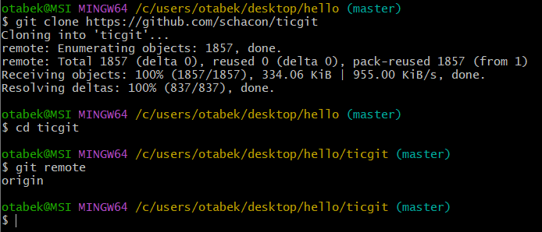

Рисунок – Клонирование репозитория и просмотр удаленных репозиториев

Можно указать ключ -v, чтобы просмотреть адреса для чтения и записи, привязанные к репозиторию (рисунок 2).

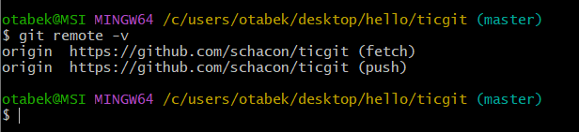

Рисунок - Просмотр удаленных репозиториев с ключом -v

Для добавления удаленного репозитория с новым именем используется команда git remote add (рисунок 3).

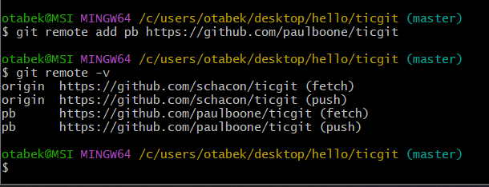

Рисунок - Добавление удаленного репозитория

После задания имени репозиторию впоследствии его можно использовать вместо указания полного пути (рисунок 4).

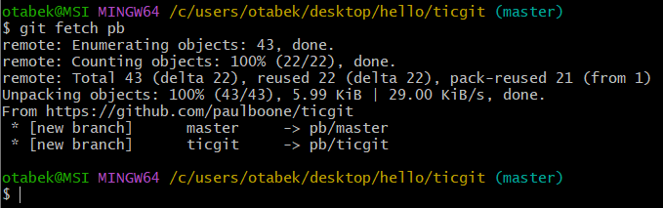

Рисунок - Использование имени вместо пути

Для получения данных из удалённых проектов используется команда git fetch (рисунок 5).

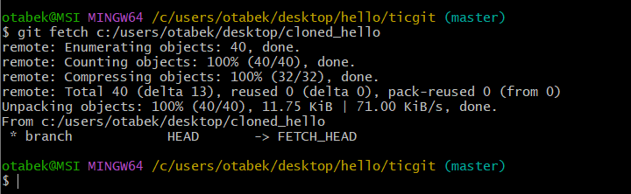

Рисунок - Получение данных из удаленных проектов

Для отправки изменений в удаленный репозиторий используется команда git push (рисунок 6).

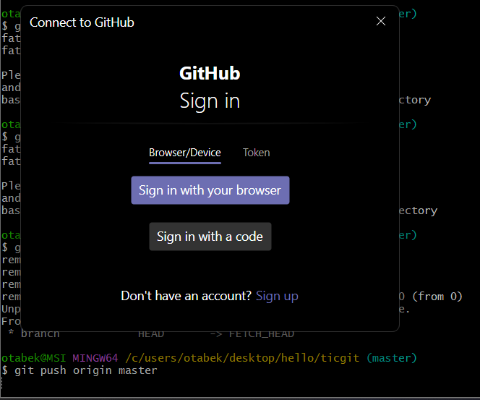

Рисунок - Отправка изменений в удаленный репозиторий

Для получения информации об одном из удалённых репозиториев, можно использовать команду git remote show (рисунок 7).

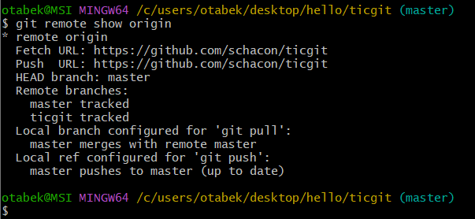

Рисунок - Информация об удаленном репозитории

Для переименования удаленных репозиториев используется команда git remote rename (рисунок 8).

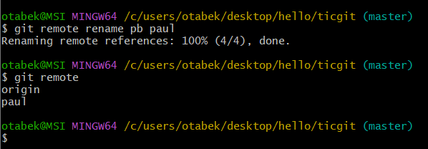

Рисунок - Переименование удаленного репозитория

Для удаления удаленного репозитория нужно выполнить команду git remote remove (рисунок 9).

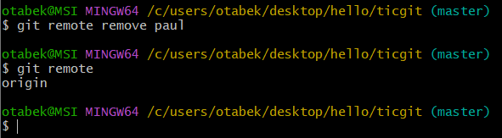

Рисунок - Удаление удаленного репозитория

Просмотреть существующие теги можно с помощью команды git tag (рисунок 10).

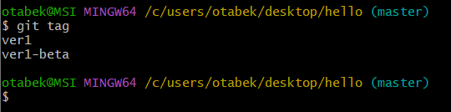

Рисунок - Просмотр тегов

Для создания аннотированной метки нужно выполнить команду, показанную на рисунке 11.

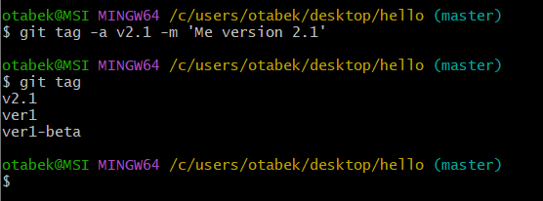

Рисунок - Создание аннотированной метки

Команда git show осуществляет просмотр данных тегов вместе с коммитом (рисунок 12).

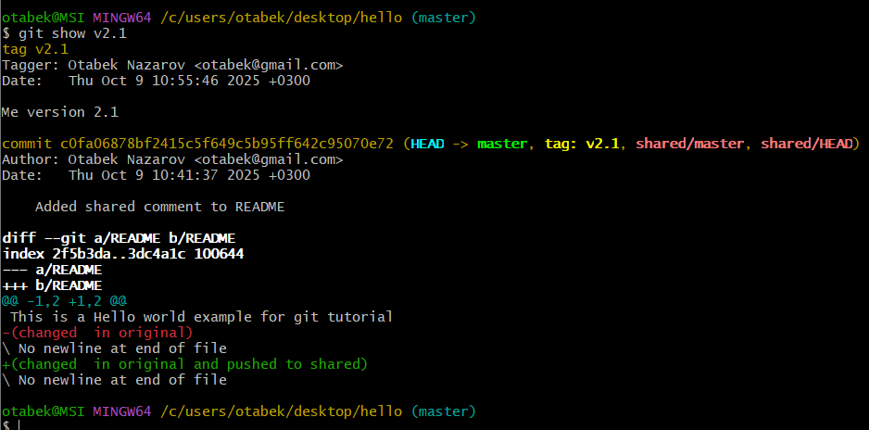

Рисунок - Просмотр данных тега

Для создания легковесной метки не нужно передавать опции -a, -s и -m, надо указать только название (рисунок 13). Просмотр данных такой метки осуществляется также с помощью git show (рисунок 14).

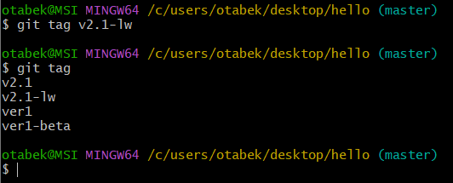

Рисунок - Создание легковесной метки

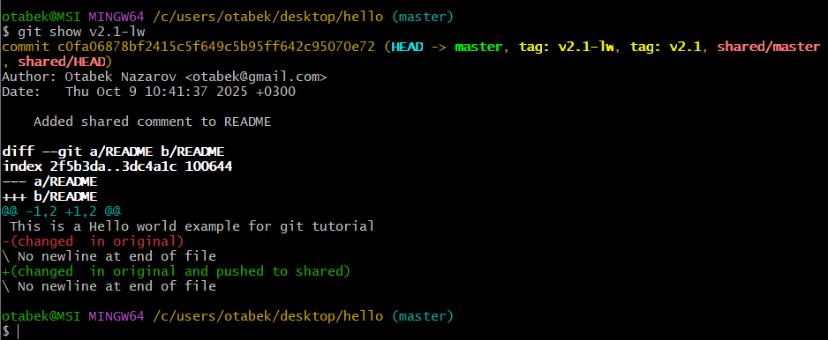

Рисунок - Просмотр данных тега

Для отметки определенного коммита тегом надо указать его хэш (рисунки 15-17).

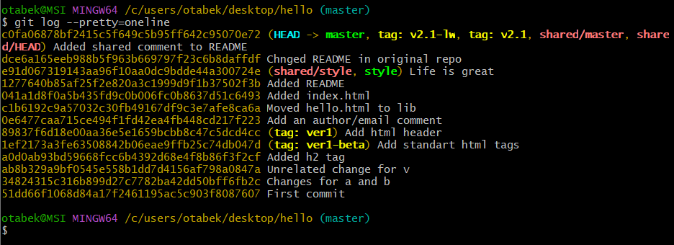

Рисунок - Просмотр истории

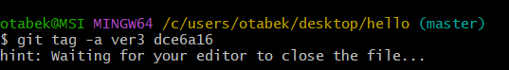

Рисунок - Создание тега определенному коммиту

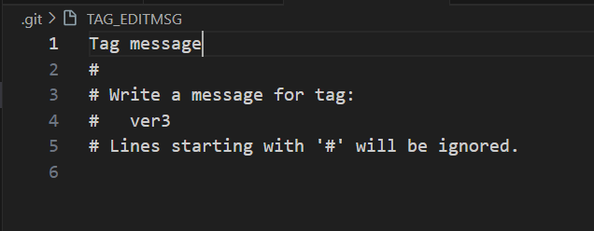

Рисунок - Ввод сообщения в текстовом редакторе

Данные этого тега можно просмотреть аналогичным образом (рисунок 18).

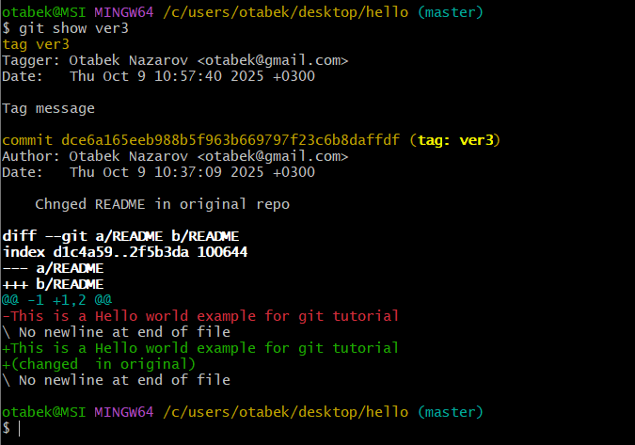

Рисунок - Просмотр данных тега

По умолчанию, команда git push не отправляет теги на удалённые сервера. Нужно выполнить команду git push shared (рисунок 19).

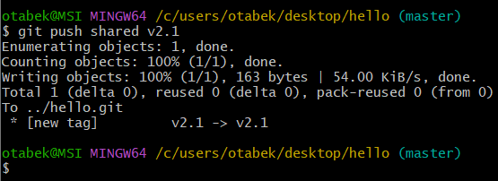

Рисунок - Отправка тега на удаленный сервер

Можно использовать опцию --tags для команды git push. В таком случае все теги отправятся на удалённый сервер (рисунок 20).

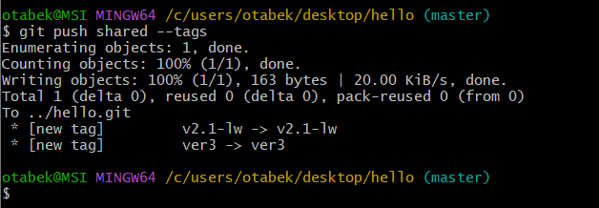

Рисунок - Отправка всех тегов на сервер

Для того, чтобы удалить тег, надо использовать команду git tag с параметром -d (рисунок 21).

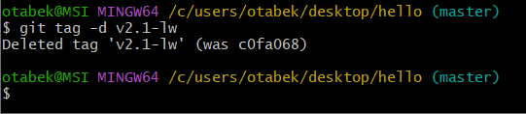

Рисунок - Удаление тега

Для удаления тега с сервера используется команда, показанная на рисунке 22.

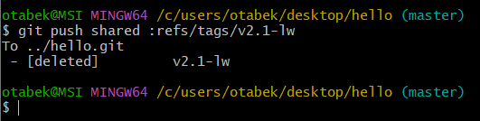

Рисунок - Удаление тегов с сервера

Для того, чтобы получить версии файлов, на которые указывает тег, можно выполнить git checkout для тега. Однако, это переведёт репозиторий в состояние «detached HEAD». Если в состоянии «detached HEAD» внести изменения и сделать коммит, то тег не изменится, при этом новый коммит не будет относиться ни к какой из веток, а доступ к нему можно будет получить только по его хэшу. Поэтому в таком случае следует создать новую ветку (рисунки 23-24).

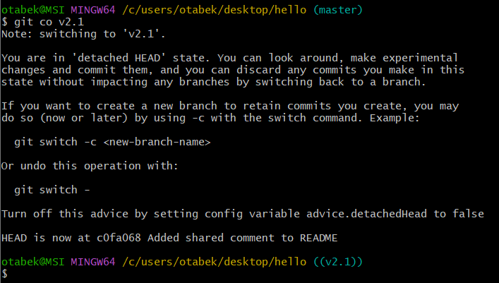

Рисунок - Переключение на метку

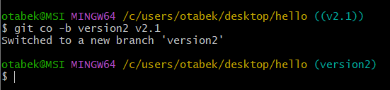

Рисунок - Создание новой ветки

Можно создать псевдонимы (алиасы) для команд. Создание алиасов и примеры их использования показаны на рисунках 25-30.

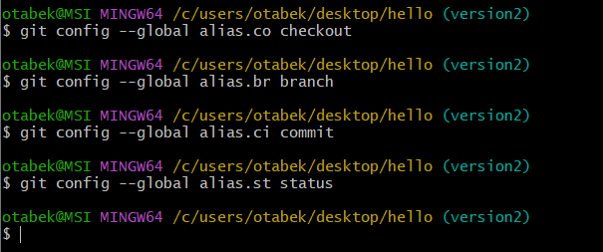

Рисунок - Задание алиасов

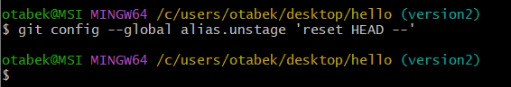

Рисунок - Создание псевдонима исключения файла из индекса

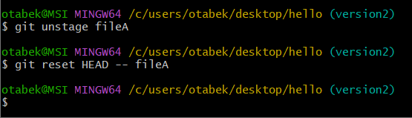

Рисунок - Использование созданного псевдонима

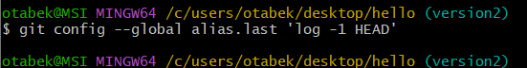

Рисунок - Создание алиаса для просмотра последнего коммита

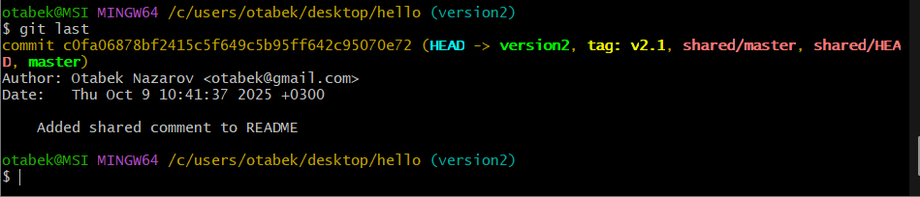

Рисунок - Результат работы созданного алиаса

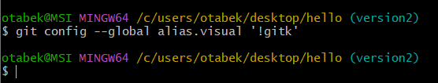

Рисунок - Создание псевдонима внешней команды